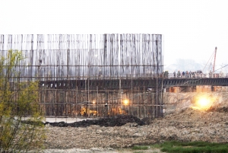
扬州网讯 经过建设者的艰辛奋战，江都机场航站楼已进入地面施工阶段，不日，机场首个工程航站楼将封顶。

